010_应用程序与驱动交互
---异步通知
Ubuntu目录：~/Desktop/all_driver_test/04_template1_gpio_drv_test新建这个文件夹，然后添加这个文件夹到vsCode目录下（没法在vsCode工作区中直接新建），其他.c文件则在这个目录下创建

实现：中断或定时器的函数发信号给APP应用程序

- 应用程序中让一个信号去绑定一个信号处理函数
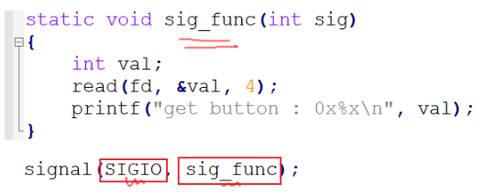//到时只要发SIGIO信号给这个线程就会执行这个sig_func（）处理函数了，然后这个函数中会用read函数去读驱动中的按键值了
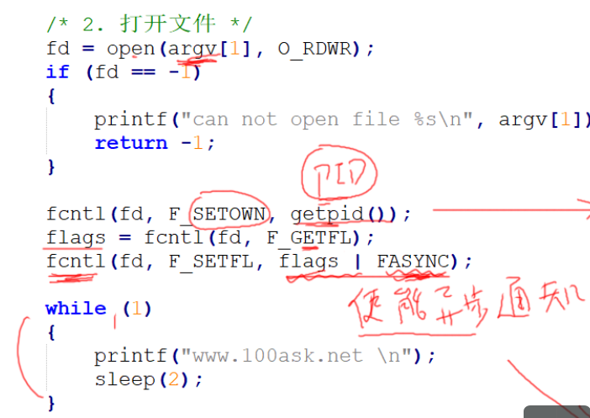
fcntl(fd,F_SETOWN,getpid()); //把我的进程PID告诉驱动程序，让驱动程序知道给谁发信号
flags=fcntl(fd,F_GETFL); //获取fd当前标志位
fcntl(fd,F_SETFL,flags|FASYNC);//给fd设置异步通知功能（使能异步通知）

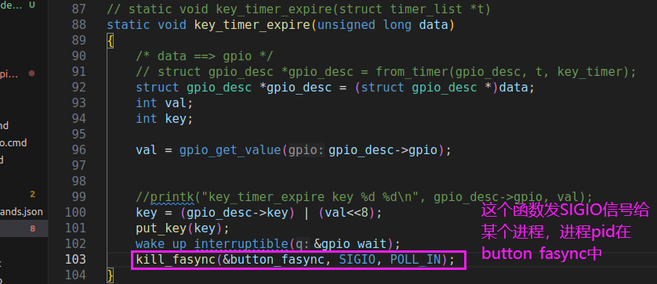

fcntl(fd,F_SETFL,flags|FASYNC);这个函数设置了异步通知后，会导致驱动程序调用
Gpio_drv_fasync函数去构造button_fasync结构体，发信号时，也是button_fasync在这个结构体中去找线程的PID
